საქართველოს გარემოს დაცვისა და სოფლის მეურნეობის სამინისტროს გარემოსდაცვით შეფასების დეპარტამენტს
შეზღუდული პასუხისმგებლობის საზოგადოება “ჯორჯიან ბილდინგ გროუფ"-ის (ს/კ202268134) ცემენტის წარმოების საამქროს (კლინკერის, თაბაშირისა და დაამატების დაფქვით)
ელ.ფოსტა. goga.gelashvili@yahoo.com
ტ. 579 50-39-53; 571 99-65-65
სკრინინგის ანგარიში
გაცნობებთ, რომ შეზღუდული პასუხისმგებლობის საზოგადოება “ჯორჯიან ბილდინგ გროუფ"-ის ქ. თბილისში, გლდანი-ნაძალადევის რ-ნი, ელ. ანდრონიკაშვილის ქ. #29, ს/კ 01.11.03.008.060, გააჩნია ცემენტის წარმოების საამქრო (კლინკერის, თაბაშირისა და დანამატების დაფქვით) (GPS კოორდინატში X=482950.00; Y=4629050.00).
საწარმოდან უახლოესი დასახლებული პუნქტი დაშორებულია დასავლეთიდან 135 მეტრით (საწყის წერტილად კორდინატით (0; 0) აღებულია 30 ტ/სთ წარმადობის წისქვილის გაფრქვევის მილის წერტილი) კორდინატით (-130; 50), ხოლო საწარმოს ტერიტორიის საზღვრიდან 90 მეტრით; სამხრეთიდან 155 მეტრით კორდინატით (40; -150); აღმოსავლეთიდან 450 მეტრით, ხოლო ჩრდილოეთით 500 მეტრი მანძილზე დასახლებული პუნქტი არ არის.
აღნიშნულ საწარმოზე, 2015 წლის 1 აპრილის #18 ეკოლოგიური ექსპერტიზის დასკვნის საფუძველზე გაცემულია გარემოზე ზემოქმედების ნებართვა #239 (03.04.2015). ხოლო აღნიშნულ საწარმოზე, 2020 წლის 31 დეკემბერს #2-82 ბრძანებით გაიცა გარემოსდაცვითი გადაწყვეტილება.
საწარმოში გარემოსდაცვითი ნებართა გაცემული იყო 30 ტ/სთ რაოდენობის ცემენტის წარმოებაზე. ასევე საწარმოს გააჩნია 10 ტ/სთ წარმადობის წისქვილი რომელიც წარმოადგენს სარეზერვოს. კერძოდ ძირითადი წისქვილის გაჩერება-რემონტის შემთხვევაში, ცემენტზე მოთხოვნილების შემთხვევაში, მხოლოდ მაშინ იქნება ჩართული 10 ტ/სთ სიმძლავრის წისქვილი.
საწარმოში საათში 30 ტონა ცემენტის წარმოებისათვის დამონტაჟებული აქვს ჩინური წარმოების წისქვილი, რომლის წარმადობა საპასპორტო მაჩვენებლებით მერყეობს 30 ტონიდან 45 ტონამდე (იხ. დანართი წისქვილის საპასპორტო მონაცემები). ასევე უნდა აღინიშნოს რომ, ცემენტის წარმოებისათვის საჭირო ყველა დანადგარის (ელევატორები, გამწმენდი სისტემა და სხვა) პარამეტრები მათი მონტაჟის დროს გათვალისწინებული იყო წისქვილის მაქსიმალურ დატვირთვაზე.
საწარმოში დამონტაჟებული წისქვილის წარმადობის სიდიდეები დამოკიდებულია წისქვილში მიწოდებული ნედლეულის ზომების პარამერებზე, კერძოდ, როცა მიწოდებული ნედლეულის (კლინკერი, თაბაშირი, დანამატები) ზომები 25 მმ-ის ფარგლებშია, მაშინ წისქვილის წარმადობა 30 ტ/სთ-შია.
ქვეყანაში ცემენტის მოთხოვნილებაზე გაზრთასთან დაკავშირებით, საწარმოში დაიწყო გზების ძიება საწარმოს სიმძლავრის გაზრდასთან დაკავშირებით.
წისქვილის საპასპორტო მონაცემების დეტალურად შესწავლისას და მომწოდებლებთან კონსულტაციის შემდეგ გაირკვა, რომ თუ მოხდებოდა წისქვილში მიწოდებული ნედლეულის ზომების შემცირება, მაშინ აღნიშნული წისქვილის წარმადობა შესაძლებელია გაიზარდოს 35 ტ/სთ-მდე.
მეწარმის მიერ მოკვლეული მონაცემებით, გაირკვა რომ ქ. კასპში არსებული ცემენტის ქარხნის რეკონსტრუქციის შედეგად კლინკერის წარმოებისას მოხდა ახალი ტექნოლოგიის დანერგვა, კერძოდ კლინკერის გამოწვის ბარაბანიდან გამოშვებული კლინკერი გადის სამსხვრეველას და ხორცილელდება მისი წვრილი ზომის ფრაქციებად მიღება, რომელიც ხელსაყრელი ზომის ნედლეულია, რომ ჯორჯიან ბილდინგ გროუფის საწარმოში არსებული წისქვილის წარმადობა გაიზარდოს 30 ტ/სთ-დან 35 ტ/სთ-მდე, ანუ წლიური წარმადობა 237600 ტ/წელ გაიზარდოს 277200 ტონამდე. აქვე ავღნიშნავთ, რომ აღნიშნული წარმადობის ზრდა კომპანიას დაგეგმილი აქვს და ამ ეტაპზე აღნიშნული ცვლილება განხორციელებული არ არის.
დღეისობით საწარმო კლინკერის მიღებას ახორციელებს რუსთავის ცემენტის ქარხნიდან, რომელშიც ეს ტექნოლოგიური ხაზი არ გააჩნია და მისგან მიწოდებული კლინკერის ზომები გაცილებით დიდი ზომისაა, ვიდრე კასპის ცემენტის ქარხნისა.
ასევე, ცემენტის წარმოებისათვის საჭირო დანამატების (ინერტული მასალები) წარმოებისათვის მოწყობილი აქვს მცხეთის რაიონში ინერტული მასალების სამსხვრევ-დამახარისხებელი დანადგარი, საიდანაც მოწოდებული იქნება მცირე ზომის ფრაქციები, რომელიც ასევე ხელს შეუწყობს წისქვილის წარმადობის გაზრდას 35 ტ/სთ-მდე.
საქართველოს კანონის „გარემოსდაცვითი შეფასების კოდექსი“-ს მე-5 მუხლის მე-12 ნაწილის შესაბამისად „გარემოსდაცვითი გადაწყვეტილებით გათვალისწინებული საქმიანობის საწარმოო ტექნოლოგიის განსხვავებული ტექნოლოგიით შეცვლა ან/და ექსპლუატაციის პირობების შეცვლა, მათ შორის, წარმადობის გაზრდა, ამ კოდექსით განსაზღვრული სკრინინგის პროცედურისადმი დაქვემდებარებულ საქმიანობად მიიჩნევა“, ამიტომ შეზღუდული პასუხისმგებლობის საზოგადოება “ჯორჯიან ბილდინგ გროუფი“ ცემენტის წარმოების საამქროს (კლინკერის, თაბაშირისა და დანამატების დაფქვით) ზემოთ აღნიშნულ ცვლილებებთან დაკავშირებით (წლიური სიმძლავრის გაზრდა) წარმოგიდგენთ განცხადებას სკრინინგის პროცედურის გასავლელად და გთხოვთ თქვენს გადაწყვეტილებას.
აღნიშნული საწარმო, რომელსაც გააჩნია შესაბამისი გარემოზე ზემოქმედების ნებართვა და ახლა უკვე გარემოსდაცვითი გადაწყვეტილება, ფუნქციონირებდა შემდეგი ტექნოლოგიური სქემით, კერძოდ:
საწარმოში ფუნქციონირებს თანამედროვე ტექნოლოგიის 30-45 ტ/სთ სიმძლავრის წისქვილი, რომელიც საათში აწარმოებს 30 ტონა ცემენტს. აღნიშნული წისქვილი ორკამერიანია, რომლის ზომებია 11x3 მ. ბრუნვითი რიცხვი 29 ბ/წთ. პირველ კამერაში ჩატვირთული იქნება 5-9 სმ დიამეტრის ბურთულები, ხოლო მეორეში 2-4 სმ ზომებით. წისქვილის მოცულობაა 77 მ³.
ასევე საწარმოში ფუნქციონირებს ერთი 10 ტ/სთ სიმძლავრის წისქვილი, რომელიც წარმოადგენს სარეზერვოს, კერძოდ ის იმუშავებს მხოლოდ ძირითადი წისქვილის გაჩერება-რემონტის შემთხვევაში, ცემენტზე მოთხოვნილების შემთხვევაში, მხოლოდ მაშინ იქნება ჩართული 10 ტ/სთ სიმძლავრის წისქვილი.
ცემენტის დაფქვის წლიური წარმოება 24 საათიანი სამუშაო რეჟიმით წელიწადში 330 სამუშაო დღით, წარმადობით 30 ტ/სთ, შეადგენს 237600 ტონა ცემენტს წელიწადში. აქ გათვალისწინებულია, რომ მუშაობს მხოლოდ 30 ტ/სთ წარმადობის წისქვილი, ხოლო 10 ტ/სთ წარმადობის წისქვილი იქნება სარეზერვო და ის ჩაირთვება მხოლოდ 30 ტ/სთ წარმადობის წისქვილის გაჩერებისას.
ცემეტის წარმოება მიმდინარეობს შემდეგი ტექნოლოგიით:
კლინკერის საწყობში ავტომტვირთავებით ხდება კაზმის არევა-მომზადება დადგენილი რეცეპტის შესაბამისად. დღეისობით კაზმის მომზადება არ ხორციელდება მოედანზე არევით, ისინი იყრება მიმღებ ბუნკერებში და იქიდან რეცეპტის მიხედვით ლენტური ტრანსპორტიორით გადადის ბურთულებიან წისქვილში დაფქვისათვის.
დღეისობით წისქვილის წარმადობა ნორმალურ სიწმინდემდე (ცემენტის წარმოების დადგენილი სტანდარტებით) დაფქვის შემთხვევაში 30 ტ/სთ-შია. წისქვილი მოძრაობაში მოჰყავს ელ. ძრავს რედუქტორით დიდი და პატარა კბილანებს. წისქვილიდან დაფქვილი ცემენტი ასპირაციისა და თვითდინების საშუალებით გადაიტვირთება შნეკში (4) (იხილეთ ნახ. 2). შნეკიდან ცემენტი ჩაედინება ციცხვებიან ელევატორში (3). ძრავისა და რედუქტორის საშუალებით ელევატორით ატანილი ცემენტი გადადის აირჟოლობზე (5), დახურული ტიპის აირჟოლობზე ცემენტი ვენტილატორის შებერვის საშუალებით ეშვება სეპარატორში (6). სეპარატორში მოხვედრილი ცემენტი სეპარატორში ჩადგმული მოძრავი დისკის საშუალებით ხდება ცემენტის განცალკლევება. უკვე მზა პროდუქცია, ცემენტი გადაადგილდება ფილტრებში, ხოლო მცირე ზომის ჩანართები აირჟოლობის (5) საშუალებით ბრუნდება წისქვილში შემდგომი გადამუშავებისათვის.
ფილტრებში ცემენტი გადაადგილდება ვენტილაციის შებერვის საშუალებით, სადაც ფილტრებში შემავალი ჰაერი იწმინდება სახელოებიან ფილტრებში, რომლის ეფექტურობა ტოლია არანაკლებ 99.99%-ის. და გაწმენდილი ჰაერი ვენტილაციის შებერვით გაიფრქვევა ატმოსფეროში. ფილტრებიდან გამოსული მზა ცემენტი აირჟოლობის საშუალებით გადაეცემა ციცხვებიან ელევატორს. ელევატორს სილოსების თავზე ააქვთ მზა პროდუქცია – ცემენტი და აირჟოლობის თვითდინებით იყრება სილოსებში. თითეული სილოსის თავზე დაყენებულია სახელოებიანი ფილტრები, რომელიც მაქსიმალურად ამცირებს ატმოსფეროში მტვრის გაფრქვევას.
ამ ტიპის წისქვილები წარმოადგენენ დახურული ციკლის წისქვილებს, რაც უზრუნველყოფს წისქვილის მუშაობისას ყველა უბანზე წარმოქმნილი მტვრის მოხვედრას გამწმენდ სისტემაში – სახელოებიან ფილტრებში, რომელიც მინიმუმამდე ამცირებს მტვრის გამოყოფას ატმოსფეროში.
საწარმოს გააჩნია 4 ცალი ცემენტის სილოსი, რომელთა მოცულობებია: ორი ცალი თითოეული 2000ტ და ორი ცალი თითოეული 500 ტ. აქედან ცემენტის ნაწილი მომხმარებელს მიეწოდება ცემენტმზიდით ან რკინიგზის ვაგონებით, ნაწილი კი დაფასოვდება 50 კგ-იან ტომრებში და მიეწოდება მომხმარებელს.
სილოსებიდან ცემენტის ცემენტმზიდში გადატვირთვის დროს ეფარება ბრეზენტის მექანიზირებული კამერა და ცემენის ცემენტმზიდში ჩაყრისას გამოყოფილი მტვერი მასზე დამონტაჟებული ვენტილაციის მილის საშუალებით ხვდება სილოსის თავზე დამონტაჟებულ სახელოებიან ფილტრში (14), რომლის ეფექტურობა ტოლი იქნება არანაკლებ 99.9%-ის.
საწარმოში ასევე ფუნქციონირებს ცემენტის შეფუთვის ავტომატური ხაზი, რომლის მაქსიმალური წარმადობა ტოლია 12 ტ/სთ. ცემენტის შესაფუთი დანადგარი წარმოადგენს ნახევრადავტომატურ ჩინური წარმოების დანადგარს. ცემენტის შეფუთვის ავტომატური ხაზი გამოყოფილი მტვრის გაწმენდისათვის უზრუნველყოფილი იქნება სახელოებიანი ფილტრებით, რომლის ეფექტურობა ტოლი იქნება არანაკლებ 99.9%-ის.
წარმოებაში არსებული ლაბორატორია ორგანიზაციას უკეთებს პროდუქციის ქიმიურ ანალიზს და უტარებს ფიზიკო-ქიმიურ გამოცდებს. ის უზრუნველყოფს ნედლეულის, მასალების და მზა პროდუქციის სახელმწიფო სტანდარტების მოთხოვნებთან შესაბამისობის ლაბორატორიულ კონტროლს.
პორტლანდცემენტი სამშენებლო დანიშნულების წვრილმარცლოვანი ფხვნილია, რომელიც მიიღება პორტლანდცემენტის კლინკერის და თაბაშირშემცველი მასალის ერთდროული დაფქვით. ზოგიერთი სამშენებლო-ტექნიკური თვისებების და ეკონომიკურობის გასაუმჯობესებლად, დაფქვის პროცესში დასაშვებია კლინკერთან და თაბაშირთან მინერალური ან სპეციალური დანიშნულების დანამატების შერევა.
პორტლანდცემენტის კლინკერი არის ცემენტის წარმოების ნახევარფაბრიკატი პროდუქტი, რომელიც მიიღება სათანადო რაოდენობის კარბონატ და თიხამიწაშემცველი ერთი, ან რამოდენიმე ნედლეულის ნარევის გამოწვით შეცხობამდე არაუმეტეს 1450 ⁰C-ზე. კლინკერის მინერალოგიური შემადგენლობა განსაზღვრავს მის ძირითად თვისებებს – აქტიურობას, რომელიც პრაქტიკულად 450 ÷ 600 კგ/სმ² ფარგლებშია. შეზღუდული პასუხისმგებლობის საზოგადოება “ჯორჯიან ბილდინგ გროუფ”-ის ცემენტის წარმოების საამქრო (კლინკერის, თაბაშირისა და დანამატების დაფქვით) კლინკერს არ აწარმოებს, მას ის შემოაქვს.
ცემენტის დაფქვის პროცესში აუცილებელი დანამატია თაბაშირშემცველი მასალა, რომელიც დასაფქვავ კაზმში შეყავთ ისეთი რაოდენობით, რომ გოგირდმჟავას ანჰიდრიდის SO₃-ის რაოდენობა რიგით ცემენტში იყოს 1.5 ÷ 3.5 %-ის ზღვრებში. თაბაშირშემცვლელის მასალად ცემენტის დაფქვის პროცესში დასაშვებია ან ორწყლიანი თაბაშირის ქვის, ან ბუნებრივი ანჰიდრიტის, ან ქიმიური წარმოების ნარჩენი – ხელოვნურად სინთეზირებული თაბაშირის გამოყენება.
ცემენტის დაფქვის პროცესში დასაშვებია დანამატად აქტიური და შემსები ტიპის მინერალური მასალების გამოყენება. ცემენტის დაფქვის პროცესში გამოყენებული მინერალური დანამატების რაოდენობა კონკრეტული მიზნიდან და დანამატის სახეობიდან გამომდინარე იცვლება 0 – 80 %-ს ფარგლებში.
პრაქტიკულად საქართველოს ცემენტის საწარმოებში დანამატად მოიხმარენ ან ბრძმედის გრანულირებულ, ან ბრძმედის ნაყარ-მაგნიტური სეპარაციით აქტივირებულ წიდებს, ან ბაზალტს, ან ტუფს, ან ბეტონის შემავსებელ ღორღს.
ბრძმედის გრანურილებული წიდა არის მეტალურგიულ წარმოებაში თუჯის დნობის პროცესში თანმდევი ნარჩენი პროდუქტი. ის შეიცავს კლინკერში არსებული მინერალების მსგავს და მონათესავე მინერალებს. საქართველოში წიდა არის რუსთავსა და ზესტაფონში.
ბრძმედის ნაყარი – მაგნიტური სეპარაციით აქტივირებული წიდა არის მეტალურგიულ წარმოებაში თუჯის დნობის პროცესის თანმდევი ნარჩენი პროდუქციის ჰაერზე გაციების შედეგად მიღებული ნატეხების (20 – 70 მმ) დამსხვრევისა და მრავალჯერადი მაგნიტური სეპარაციის შედეგად ლითონური ჩანართებისაგან გასუფთავებული (5 – 30 მმ) მასალა.
ბაზალტი არის ინტრუზიული წარმოშობის მთის ქანი, რომელიც მომატებული რაოდენობით შეიცავს SiO₃ (47÷52%).
ტუფი არის ვულკანური (ეფუზიური) წარმოშოფის მთის ქანი, რომელიც მომეტებული რაოდენობით შეიცავს SiO₃ (55÷70%).
ბეტონის შემასებლად გამიზნული ღორღი არის ნალექი წარმოშობის მთის ქანი, რომელიც მომეტებული რაოდენობით შეიცავს SiO₃ (55÷59%) და CaO 10÷35%).
ცემენტის წყალმოთხოვნილება, შეკვრის ვადები, სიმტკიცე (აქტიურობა) დამოკიდებულია შემადგენელი კლინკერის მინერალოგიურ შემადგენლობაზე, დანამატების აქტიურობასა და მასურ შემცველობაზე, დაფქვის სიწმინდეზე, ხოლო დუღაბსა და ბეტონში გამოვლენილი თვისებები – აგრეთვე, ადუღაბებისას გამოყენებული წყლის რაოდენობასა და გამყარების პირობებზე.
საწარმო ყოველდღიურად აწარმოებს ლაბორატორიულ კონტროლს ცემენტის ხარისხზე, რომელიც გაიცემა მომხმარებელზე ცემენტის რეალიზაციისას.
პორტლანტცემენტი - CEM –II/B-P-32.5N და CEM –I-42.5M”.
პორტლანტცემენტი გამოიყენება სხვადასხვა ტიპის ბეტონების, ანაკრები და მონოლითური კონსტრუქციების და შენობა-ნაგებობების სხვადასხვა დანიშნულების ნაწარმის დასამზადებლად.
პორტლანტცემენტი მიიღება რიგითი კლინკერის, მინერალური დანამატების, და თაბაშირის ერთდროული დაფქვით.
ზემოთ აღნიშნული ყველა სახის ცემენტის მიღება ხდება შემდეგი ტექნოლოგიით:
CEM –II/B-P-32.5N – წიდაპორტლანტცემენტის წარმოება დამყარებულია (სახელმწიფო სტანდარტის 10178-85 შესაბამისად) გრანულირებული ბრძმედის წიდების გამოყენებაზე.
წიდაპორტლანტცემენტი CEM –II/B-P-32.5N, შეიძლება წარმოებული იქნას შემდეგი ტექნოლოგიით: იღება კლინკერის მოცულობითი რაოდენობა მისი ხარისხის მიხედვით, მაგრამ არანაკლებ 712 კგ-ისა, თაბაშირი 51 კგ-ის ოდენობით და მეტალურგიული ქარხნის ბრძმედის ნაყარი წიდა (რომელშიც ლითონური რკინის შემცველობა არ აღემატება 3-4%-ñ), არა უმეტეს 257 კგ-ისა და ამ გზით მომზადებული კაზმი იყრება საწყის ბუნკერში ამ უკანასკნელის შემდგომი დაფქვით.
წიდაპორტლანტცემენტი CEM–I-42.5M – აღნიშნული ხარისხის ცემენტის წარმოების ტექნოლოგია ძირითადად არ განსხვავდება CEM –II/B-P-32.5N წიდაპორტლანცემენტის წარმოების ტექნოლოგიისაგან. ამ შემთხვევაში კლინკერის შემადგენლობა კაზმში შეადგენს არანაკლებ 915 კგ-ს, თაბაშირის 51 კგ-ს და ნაყარი წიდის არაუმეტეს 54 კგ-ს.
ცემენტის დაფქვის ტექნოლოგიური პროცესის ტექნოლოგიური სქემა მოცემულია ნახ. 1-ში.
ნახ. 1. ცემენტის წარმოების ტექნოლოგიური პროცესის სქემა.
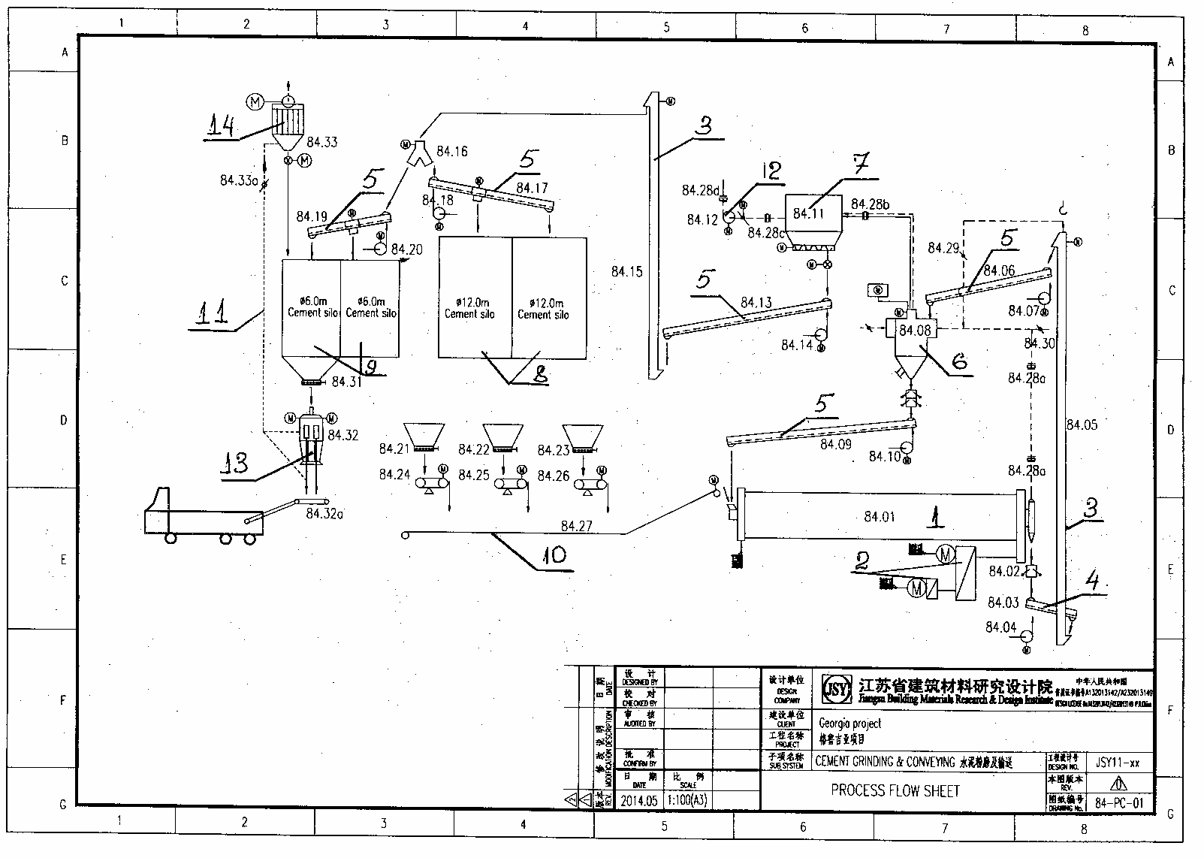
1. წისქვილი; 8. დიდი სილოსები;
2. ელ. ძრავა, რედუქტორი; 9. პატარა სილოსები;
3. ციცხვიანი ელევატორი; 10. ტრანსპორტიორი;
4. შნეკი; 11. ჰაერგამწოვი მილი;
5. აირჟოლობი; 12. გამწოვი ვენტილატორი;
6. სეპარატორი; 13. ავტომატური შეფუთვის უბანი;
7. სახელოებიანი ფილტრი 14. სახელოებიანი ფილტრი.
როგორც უკვე აღინიშნა, ქვეყანაში ცემენტის მოთხოვნილებაზე გაზრდასთან დაკავშირებით, საწარმოში დაიწყო გზების ძიება საწარმოს სიმძლავრის გაზრდასთან დაკავშირებით, რომელიც უნდა განხორციელებულიყო საწარმოში არსებული ცემენტის წისქვილების ბაზაზე, რომლის მიღწვა შესაძლებელია ცემენტის წისქვილში მიწოდებული ნედლეულის ზომების შემცირებით.
აღნიშნული გადაწყვეტილების შემდეგ, რომელიც მისცემს საშუალებას წისქვილის წარმადობა 30 ტ/სთ-დან გაიზარდოს 35 ტ/სთ-მდე, რომლის საშუალებასაც იძლევა აღნიშნული წისქვილის საპასპორტო მონაცემები და ის სრული ტექნოლოგიური დანადგარების სიმძლავრეები, რომელიც მათი მონტაჟის პერიოდში გათვლილი იყო წისქვილის მაქსიმალურ სიმძლავრეზე.
საწარმოს ზემოთ აღნიშნული სიმძლავრის გაზრდის შემთხვევაში, გარემოს ძირითად ცალკეულ კომპონენტებზე ზეგავლენის თვალსაზრისით მოხდება შემდეგი ცვლილებები, კერძოდ;
ატმოსფერულ ჰაერში არსებულ გაფრქვეული მავნე ნივთიერებების სახეობები და გაფრქვევის წყაროების რაოდენობები არ იცვლება, ისინი უცვლელი დარჩება.
ცემენტის წისქვილის წარმადობის გაზრდით 30 ტ/სთ-დან 35 ტ/სთ-მდე მოხდება მხოლოდ ცვლილებები ნედლეულის მიღება-დასაწყოებისას, მოსალოდნელია გამოყოფილი მავნე ნივთიერებების ინტენსივობის უმნიშვნელო გაზრდა მოხმარებული ნედლეულის გაზრდიდან გამომდინარე. ხოლო რაც შეეხება გაფრქვევის ძირითად წყაროს, ცემენტის წისქვილს, იქიდან გაფრქვევის ინტენსივობები არ შეიცვლება, რადგან მათი ინტენსივობების გათვლისას გამოყენებული იყო საპასპორტო მონაცემების მაჩვენებლები წისქვილის მაქსიმალური წარმადობისას (ჰაირმტვერნარევის მოცულობითი სიჩქარე 94100 მ³/სთში და ფილტრიდან გამოსული აირმტვერნარევის კონცენტრაცია ნაკლები 20 მგ/მ³).
ხოლო რაც შეეხება სხვა წყაროებს, ცემენტის სილოსებში, მოხდება გაფრქვევის ინტენსივობების უმნიშვნელო გაზრდა როგორ წამურ, ასევე წლიური მნიშვნელობების. სხვა წყაროებიდან (ცემენტის დაფასოვება, გაცემა და სხვა) მოხდება მხოლოდ წლიური ინტენსივობების გაზრდა.
ხმაურის თვალსაზრისით, რადგან არ ხორციელდება რაიმე ახალი დანადგარების დამატება და არსებულების შეცვლა, ამიტომ წისქვილის წარმადობის გაზრდა პრაქტიკულად არ გამოიწვევდა ხმაურის დონეს გაზრდას, მით უმეტეს უახლოეს დასახლებულ პუნქტში ხმაურის დონის ცვლილება პრაქტიკულად არ იქნება. პირიქით შესაძლებელია მოხდეს წისქვილში ხმაურის დონის უმნიშვნელოდ შემცირება, რადგან წისქვილში ჩაყრილი ნედლეულის გაზრდით შემცირდება წისქვილში არსებული ბურთულების კონტაქტი წისქვილის შიდა ჯავშანთან, რომელიც წარმოადგენს ხმაურის გამომწვევ ძირითად წყაროს წისქვილის მუშაობისას.
საწარმოში წარმოქმნილი ნარჩენების თვალსაზრისით არ მოხდება ახალი სახეობის ნარჩენების წარმოქმნა და არსებული ნარჩენების რაოდენობების გაზრდა, რადგან საწარმოში არ ხორციელდება ისეთი ცვლილებების განხორციელება, რომელიც წარმოადგენს ნარჩენების გაზრდის წყაროს წარმოქმნას.
წყლის გამოყენების თვალსაზრისით ასევე არ მომხდარა მოხმარებული წყლის რაოდენობის ცვლილება.
ასევე გარემოს სხვა კომპონენტებზე ზემოქმედების თვალსაზრისით არავითარი ცვლილებები არ განხორციელდება.

რაც შეეხება კუმულაციურ ზემოქმედებას, შპს ,,ჯორჯიან ბილდინგ გროუფ“-ს ცემენტის საწარმოს ნაკვეთის მომიჯნავედ სხვა საკადასტრო კოდის და სხვა GPS კორდინატების ფარგლებში გააჩნია ბეტონის მცირე საწარმო, რომლის ამუშავებასაც გეგმავს მიმდინარე წლის გაზაფხულიდან.
ბეტონის საწარმო განთავსებულია 01.11.03.008.166 საკადასტრო კოდის მქონე მიწაზე და მისი განთავსების GPS კორდინატებია X - 483055; Y – 4628889;
ბეტონის საწარმოს წარმადობა იქნება 40მ3/სთ-ში. წელიწადში იმუშავებს 240 დღეს 6 საათიანი სამუშაო რეჟიმით.
საწარმოში შემოტანილი ინერტული მასალა (ქვიშა, ღორღი) დასაწყობდება სასაწყობო ტერიტორიაზე და ის შემდეგ მიეწოდება სასაქონლო ბეტონის დანადგარის მიმღებ ბუნკერს, საიდანაც ლენტური ტრანსპორტიორის მეშვეობით მიეწოდება ბეტონშემრევს.
საწარმოში შემოტანილი ინერტული მასალა იყრება დოზირების ბუნკერებში, საიდანაც მიეწოდება ლენტური ტრანსპორტიორით სასაქონლო ბეტონის დანადგარის (40 მ³/სთ ანუ 97.22 ტ/სთ წარმადობის). დანადგარების საპასპორტო მონაცემებია:
1) წარმადობა 40 მ³/სთ (ბეტონი);
2) ინერტული მასალების ფრაქციების რაოდენობა - 4:
3) ცემენტის მარკების რაოდენობა - 2;
4) ბეტონშერევის ტიპი - იძულებითი;
5) სასაწყობე, მიმღები ბუნკერების ტევადობა: ცემენტის 4 სილოსი, თითოეული 80 ტონა; ინერტული მასალებისთვის 4 საწყობი, თითოეული 1000 ტონა ტევადობის;
6) მუშა წნევა პნევმოსისტემაში 4-6 ატმ. ჰაერის ხარჯი არაუმეტეს 4 მ³/წთ;
საწარმოში სასაქონლო ბეტონის დანადგარიდან დაგეგმილია არაუმეტეს 57 600 მ³ სასაქონლო ბეტონის მიღება წელიწადში.
საწარმოს გააჩნია ცემენტის ოთხი ცალი სილოსი, რომლებზედაც დამონტაჟებულია მტვერდამჭერი სისტემა, სახელოებიანი ფილტრი.
ცემენტი ტრანსპორტირდება ცემენტმზიდებით და გადაეცემა პნევმოგაყვანილობით ცემენტის საცავებს - სილოსს. საცავებზე დამონტაჟებულია სახელოებიანი ფილტრები.
ფილტრაციის ზედაპირი - 24.5 მ²;
წარმადობა - 2500 მ³/სთ;
ეფექტურობა - 99.9 %
საცავის ქვედა ნაწილში დამონტაჟებულია ჩამკეტი, რომელიც კეტავს გამოსაშვებ მილყელს. ცემენტის მიწოდება დოზატორში ხორციელდება მკვებავით, რომელიც გერმეტირებულია. დოზირებული ცემენტი ჩაიტვირთება ბეტონშემრევში. წყალი ბეტონის მოსამზადებლად გარე მაგისტრალიდან გადაეცემა წყლის დოზადორს და ამის შემდეგ ჩაეშვება ბეტონშემრევში. საჭიროების შემთხვევაში ქიმდანამატების დოზირება ასევე ხორციელება წყლის დოზატორში და გადაეცემა ბეტონშემრევში. პროცესები იზოლირებულია. გამზადებული მასა ჩაიტვირთება სპეციალურ ტრანსპორტში (ავტომიქსერში ან თვითმცლელებში).
ძირითადი, გამოყოფის არაორგანიზირებული წყაროებია: ინერტული მასალების დასაწყოება და ბეტონშემრევში ჩაყრა.
გამოყოფისა და გაფრქვევის ორგანიზებული წყაროებია ცემენტის სილოსი – 4 გამოფრქვევის წყარო.
საწარმოს პრინციპული ფუნქციონირების მონაცემების ანალიზის საფუძველზე დადგენილი – გარემოს უმთავრესი დამაბინძურებელი წყაროებია:
1. ინერტული მასალის (ქვიშის) მიღება-დასაწყოება (გაფრქვევის წყარო გ-1);
2. ინერტული მასალის (ღორღის) მიღება-დასაწყოება (გაფრქვევის წყარო გ-2);
3. ცემენტის სილოსი, (გაფრქვევის წყარო გ-3, გ-4, გ-5, გ-6);
4. ინერტული მასალების (ქვიშა, ღორღი) ჩაყრა მიმღებ ბუნკერში (გაფრქვევის წყარო გ-7);
5. ინერტული მასალების (ქვიშა, ღორღი) ტრანსპორტირება ლენტური ტრანსპორტიორით ბეტონშემრევში (გაფრქვევის წყარი გ-8);
6. ინერტული მასალებისა და ცემენტის ბეტონშემრევში ჩატვირთვა და მორევა, (გაფრქვევის წყარო გ-9);
საწარმოს ტერიტორიაზე ჩატარებულია მავნე ნივთიერებათა გაფრქვევის ინვენტარიზაცის. ინვენტარიზაციის თანახმად, სულ გამოვლენილ იქნა მავნე ნივთიერებათა გაფრქვევის 9 წყარო, 4 ორგანიზებული და 5 არაორგანიზებული წყარო.
საწარმო ფუნქციონირების შედეგად ატმოსფეროში გამოფრქვეულ მავნე ნივთიერებათა ჯამური გაფრქვევა არაორგანული მტვრისა და ცემენტის მტვრისა ტოლი იქნება:
მტვერი: M = 1.22624 გ/წმ; G = 14.102 ტ/წელი.
ცემენტის მტვერი: M = 0.32561 გ/წმ; G = 2.720 ტ/წელი.
სულ: M = 1.55185 გ/წმ; G = 16.822 ტ/წელი.
აღსანიშნავია, რომ ზუსტად ამ ადგილზე, გასულ წლებში ფუნქციონირებდა შპს ,,კავკაზ ცემენტ ჯორჯიას“ ბეტონის საწარმო, ცემენტის საწარმოს მუშაობის პარალელურად. არც მაშინ და არც ახლა ბეტონის საწარმოს ზემოქმედება მნიშვნელოვანი ხასიათის არ ყოფილა და შესაბამისად, არც ახლა ტექნიკური რეგლამენტით დადგენილ ნორმებზე გადაჭარბება მოსალოდნელი არ არის.
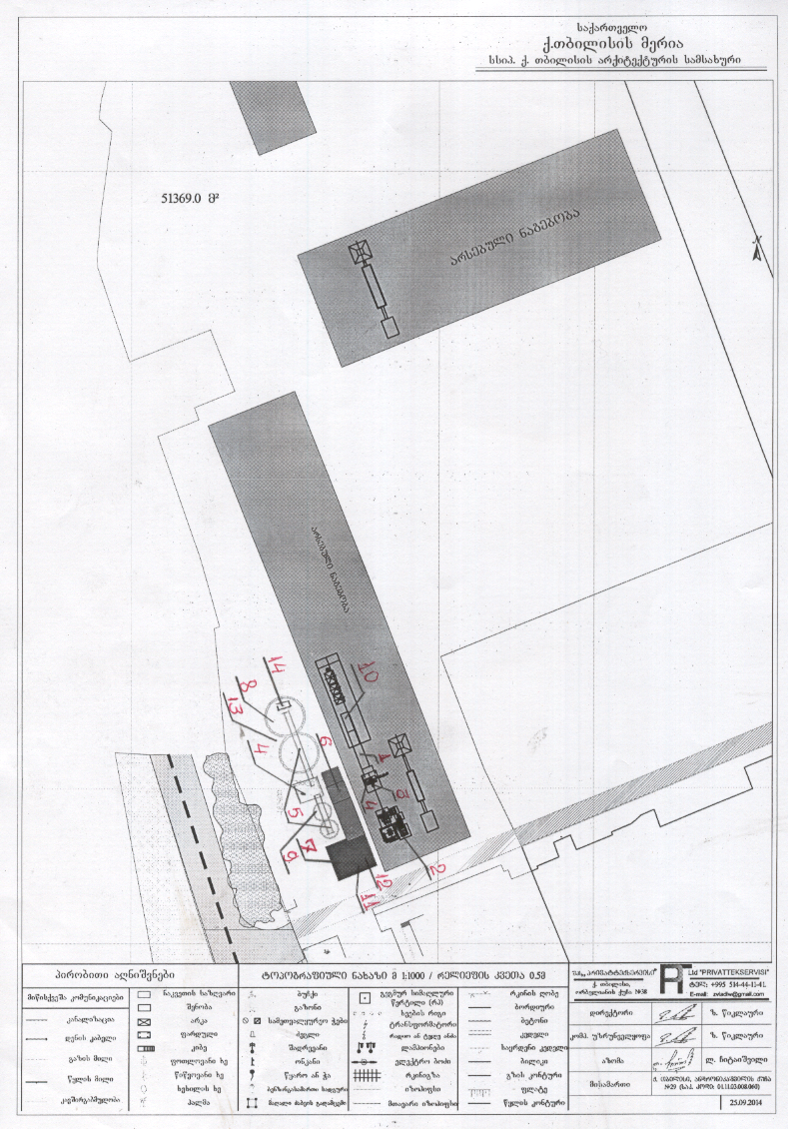

      - wisqvili; 8. didi silosebi;
      - el. Zrava, reduqtori; 9. patara silosebi;
3. cicxviani elevatori; 10. transportiori;
- Sneki; 11. haergamwovi mili;
- airJolobi; 12. gamwovi ventilatori;
- separatori; 13. avtomaturi SefuTvis ubani;
- saxeloebiani filtrebi; 14. saxeloebiani filtri
- ofisis Senoba

g-2
g-4
g-5
g-12
g-8
g-11
g-3
g-1
g-6
g-9
g-14
g-10
g-7
15

g-13

ნახ.1. ცემენტის საწარმოს გენ-გეგმა გაფრქვევის წყაროთა ჩვენებით.
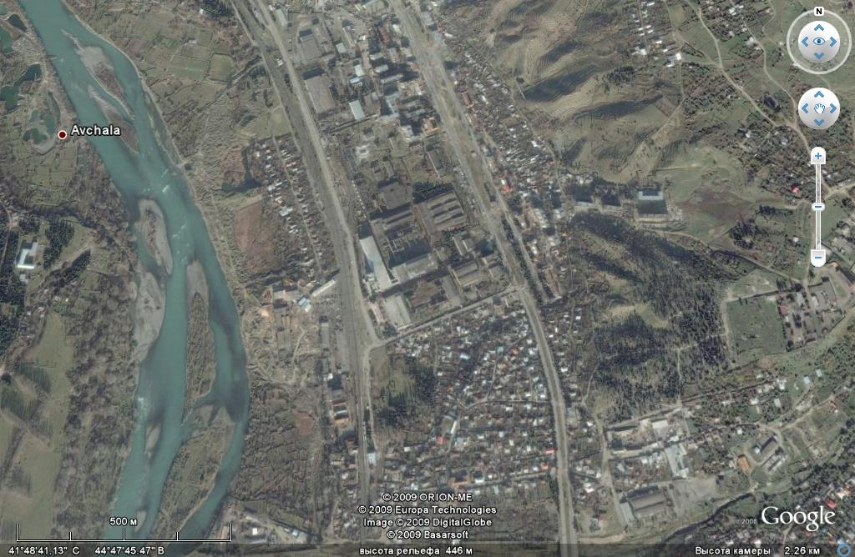
Sps “jorjian bilding grouf”-s cementis dafqvis mini saamqro”
155 m
135 m
450 m

ნახ. 2. საწარმოს განლაგების სიტუაციური რუკა-სქემა.
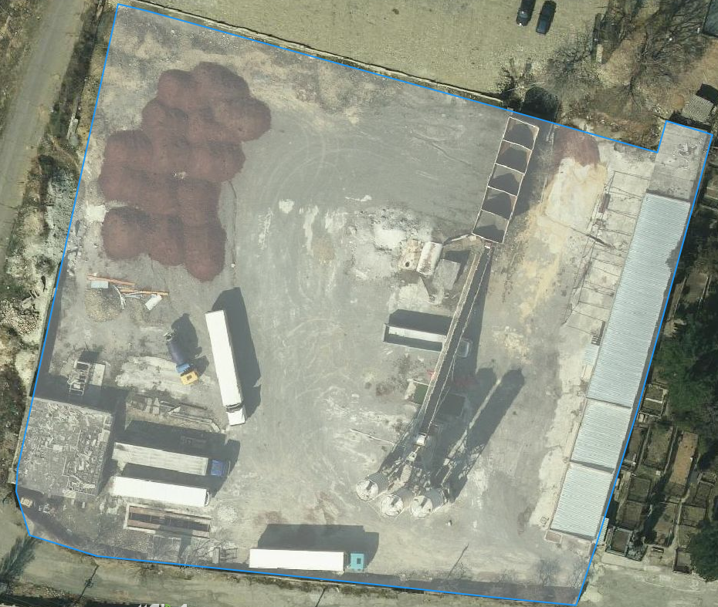

ნახ.3 ბეტონის საწარმოს გენ-გეგმა გაფრქვევის წყაროთა ჩვენებით
დანართი. წისქვილის საპასპორტო მაჩვენებლები.
